Игровой комплекс «ОСТРОВ ПРИКЛЮЧЕНИЙ»
Внешний вид изделия:
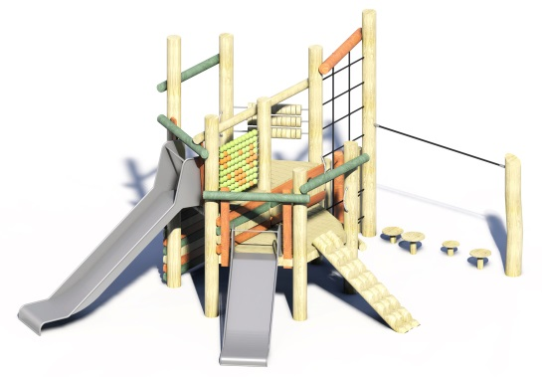
Габаритные размеры (ДхШхВ): 4710х4100х3000мм
Размер зоны безопасности: 6710х7100мм
Размер зоны приземления: 7710х7600мм
Высота горки: 750мм, 1200мм
Высота падения: 2400мм
Допустимое количество детей: 6 человек
Возрастные ограничения: от 3-12 лет
Срок гарантии завода: 12 месяцев
Срок эксплуатации: 20 лет
Оборудование имеет сертификат соответствия по Техническому регламенту Таможенного союза (ТР ТС) 042/2017 «О безопасности оборудования для детских игровых площадок».
Ссылка на сайт: https://lastochka-lip.com/catalog/igrovoj-kompleks-ostrov/

Комплектация: стойка -8шт, перила – 8шт, горка Н750 – 1шт, горка Н1200 – 1шт, сетка лазательная - 1шт, настил пола – 2компл, лестница – 1шт, пенек -18шт, балка – 6шт, бревно-подъем – 3шт, ось со счетами – 3шт, ось с шариками – 9шт, ось с кубиками – 3шт.
Все деревянные элементы изделия изготовлены из дерева робинии (псевдоакации) с физико-механическими свойствами: дерево твердых пород, заболонь узкая, светло-желтого цвета; ядро однородное, высокой плотности; древесина прочная и вязкая, с очень высокой износостойкостью; очень хорошо сопротивляется гнили и насекомым-вредителям.
Стойки из бревна, сечение — круглое, стойки диаметром от 120мм. Глубина бетонирования стоек 1000мм. Нижняя бетонируемая часть бревен покрывается антисептиком для древесины. Это предохраняет материал от гниения, синевы, насекомых-древоточцев и плесени; при активном и продолжительном воздействии атмосферной или почвенной влаги, длительном контакте с грунтом, органическими отходам. Все тщательно отшлифовано, не имеет сколов. Поверхность гладкая, безопасная. Балка фиксируется на стойках с использованием усиленной шпильки М16 и гайки со стопорным кольцом — такое крепление обеспечивает надёжную и устойчивую фиксацию элемента. Для защиты соединения и придания конструкции завершённого вида узел закрывается пластиковой заглушкой.
Пол и перила изготовлены из строганой доски толщиной 40 мм. Доски прошли тщательную шлифовку, не имеют сколов и заусенцев — поверхность получается ровной и безопасной для контакта.
Канатные элементы изготовлены из армированного каната толщиной 16 мм (базовый цвет черный, замена по согласованию) и пластиковых соединителей нескольких видов. Канат крепится к балкам при помощи винт кольца и якорной скобы. Сиденье-диск изготовлено из высокоплотного TPE, изготовленного методом литья под давлением (термопластичный эластомер), оснащенного вставкой из металлической пластины.
Счеты изготовлены из доски толщиной 40мм. Кубики изготовлены из бруса сечением 100х100мм. Интерактивный элемент диаметр - 80мм. Изготовлен из прочного материала - полиамида ПА-6. Выполнен в форме шара. Состоит из двух полусфер, которые защелкиваются друг с другом. Шар устанавливается на трубу, по которой легко вращается. Шарики можно собрать в разных цветовых вариациях и таким образом получить интересную игровую комбинацию. Ось — из нержавеющей стали Ø25 мм. Наружная поверхность оси матовая. Отсутствие острых кромок, заусенцев, расслоений, трещин. Оси вставляются в пазы столбов.
Скат из нержавеющей стали толщиной 2,0мм. Профиль — лотковый (U‑образный) с бортиками высотой 150–200 мм. Сварные швы — зачищены, прошлифованы до гладкости, не допускающей зацепления одежды и травмирования кожи. Стартовый участок. Плоская площадка длиной не менее 350 мм с наклоном от 0° до 5° в направлении участка скольжения. Оснащён защитной перекладиной на высоте 600–900 мм от уровня площадки и сплошными боковыми ограждениями, являющимися продолжением бортиков ската. Кромки всех проёмов и торцов — скруглены радиусом не менее 3 мм. Конечный участок. Радиусное закругление и понижение угла наклона до ≤10° для плавного торможения. Ширина конечного участка — равна ширине ската. Кромки — скруглены радиусом не менее 3 мм. Опорные стойки. Трубчатые элементы из нержавеющей стали. Диаметр труб — 25мм; толщина стенки — не менее 2,5 мм.
Крепежные элементы выбраны с учётом эксплуатации в сложных погодных условиях — в том числе при обильных осадках, резких перепадах температур и стабильно высокой влажности.
Все деревянные поверхности пропитаны в два слоя лессирующим антисептиком, обладающий тройной защитой от: уф-излучения, влаги, биопоражения. Покрытие не трескается и не шелушится со временем, движется вместе с древесиной при ее расширении и сжатии, не запечатывает поры дерева, позволяя ему «дышать», что предотвращает гниение изнутри, красиво подчеркивает текстуру древесины.
Оборудование соответствует:
ГОСТ Р 52301-2013 Оборудование и покрытия детских игровых площадок. Безопасность при эксплуатации. Общие требования;
ГОСТ Р 52169-2012 «Оборудование и покрытия детских игровых площадок. Безопасность конструкции и методы испытаний. Общие требования»;
Элементы оборудования из древесины, от которых зависит прочность оборудования, в случае постоянного контакта с грунтом предохраняют методами химической защиты древесины от биологических агентов в соответствии с ГОСТ 20022.0 и ГОСТ 20022.2;
Безопасность детских площадок ТР ЕАЭС 042/2017 Технический регламент Евразийского экономического союза "О безопасности оборудования для детских игровых площадок".

